**ĐẠI HỌC QUỐC GIA THÀNH PHỐ HỒ CHÍ MINH**

**ĐẠI HỌC CÔNG NGHỆ THÔNG TIN**



**UX**

**MÔN: GIAO TIẾP NGƯỜI - MÁY**

**GVHD: THS.NGUYỄN CÔNG HOAN**

Nhóm 13: 15520789 - Phạm Ngọc Quân

15520801 – Dương Văn Thanh

15520693 – Trần Hưng Quang

15520790 – Nguyễn Trung Quân

*TP.HCM, ngày … tháng … năm 2018*

Mục lục

**Assumption** 3

**Assumptions Worksheet** 3

**Problem Statement** 4

**Hypothese** 5

**Personas** 6

**OutComes** 7

**Hypothese creation table** 8

**Feature List** 9

# **Assumption**

Hầu hết các giải thưởng điện ảnh lớn của Việt Nam chưa có website chính thức nên rất ít người quan tâm, chú ý đến nền điện ảnh nước nhà từ đó ảnh hưởng ngược lại đến quy mô và sự phổ biến của giải thưởng. Cánh diều vàng là một trong những giải thưởng điện ảnh lớn nhưng quy mô so với các giải thưởng trong khu vực và quốc tế còn quá nhỏ, chỉ được khán giả biết đến thông qua các bài báo với những thông tin không chính thống, nội dung chủ yếu liên qua đến scandal của các nghệ sĩ chưa đi sâu nói nhiều về giải thưởng cánh diều vàng. Buổi truyền hình trực tiếp giải thưởng trên sóng của đài truyền hình Việt Nam vào khung giờ vàng cũng không thu hút được nhiều sự quan tâm của khán thính giả nên việc thực hiện một website tổng hợp thông tin giải thưởng và rất cần thiết. Website sẽ cung cấp những thông tin đúng nhất về giải thưởng, các tác phẩm điện ảnh Việt nổi bật, những diễn viên, đạo diễn, biên kịch xuất sắc được tuyên dương trong buổi trao giải, lịch sử giải thưởng giúp chúng ta biết được nguồn gốc, quá trình hình thành và phát triển, quy mô hiện tại của giải thưởng và hướng phát triển của nó trong tương lai, cung cấp những đánh giá xác thực của cả những là phê bình điện ảnh chuyên nghiệp và khán giả những người có tiếng nói công bằng và khách quan nhất. Website còn cung cấp nhiều thông tin về diễn viên giúp các nhà sản xuất, đạo diễn có những lựa chọn phù hợp cho những dự án phim sắp tới.

# **Assumptions Worksheet**

|  |  |
| --- | --- |
| **Business Assumption** | **User Assumption** |
| 1. Khách hàng cần tìm hiểu về giải thưởng cánh diều vàng, muốn tìm phim Việt hay để xem trên một thị trường tràn ngập phim nước ngoài, tìm thông tin về diễn viên yêu thích, hâm mộ,… 2. Mọi nhu cầu trên sẽ được đáp ứng thông qua website giải thưởng cánh diều vàng 3. Những khách hàng ban đầu là những người yêu thích điện ảnh Việt muốn tìm hiểu thêm về nó thông qua giải thưởng cánh diều vàng 4. Giá trị hằng đầu mà khách hàng muốn đáp ứng thông qua website là biết được thông tin phim, diễn viên được trao giải từ đó chọn được phim hay để xem. 5. Khách hàng cũng có thể nhận được thêm một số lợi ích như 6. Tôi sẽ có được đa số khách hàng thông qua 7. Tôi sẽ kiếm tiền bằng việc quản bá giải thưởng đến công chúng, nhiều nhà tại trợ chương trình sẽ tham gia (nhận được lợi nhuận từ việc quảng cáo sản phẩm cho các nhà tài trợ) 8. Các đối thủ cạnh tranh trên thị trường sẽ bị áp đảo bởi một số tính năng làm nên thương hiệu của website 9. Chúng tôi sẽ vượt trội hơn họ bởi vì một số tính năng làm nên thương hiệu của website 10. Rủi ro lớn nhất của sản phẩm là chưa có thông tin đúng và đầy đủ nhất về giải thưởng cánh diều vàng trong năm 11. Chúng tôi giải quyết nó thông qua 12. Những giả định khác mà chúng tôi có nếu được chứng minh sai, khiến doanh nghiệp/ dự án đi đến thất bại. | 1. Đối tượng sử dụng:  Khán giả: người xem, người hâm mộ Người làm nghệ thuật: đạo diễn, biên kịch, quay phim, ekip làm phim, diễn viên Bộ phận liên quan: các cánh nhà báo, nhà đầu tư, các công ty phân phối phim (các rạp phim, các đài truyền hình, một số kênh xem phim trực tuyến (trong tương lai)), ban tổ chức. 2. Website được sử dụng mọi lúc mọi nơi 3. Website giúp khán giả biết thêm về giải thưởng lịch sử, quy mô và giá trị của nó, khán giả biết được những phim Việt hay nên xem, biết được nền công nghiệp sản xuất phim truyện VN đã đi được đến đâu. Giúp các nhà sản xuất, đạo diễn, diễn viên học hỏi, cải thiện chất lượng sản phẩm đồng thời tuyên dương khen thưởng tạo động lực phấn đấu cho những cá nhân tổ chức xuất sắc 4. Website sẽ giúp khán giả qua tâm đến phim Việt tìm được phim hay một cách dễ dàng hơn. Website tổng hợp thông tin các đạo diễn, diễn viên thành công trên màn ảnh trong năm qua để các nhà đầu tư sản xuất phim truyện dễ dàng lựa chọn cho các dự án phim sắp tới. 5. Những chức năng quan trọng: Đánh giá và bình luận phim Show thông tin phim, đạo diễn, diễn viên đạt giải Bảng danh sách các phim hot theo doanh thu, điểm đánh giá,… 6. Website trực quan dễ sử dụng, giao diện đẹp thu hút người dung |

# **Problem Statement**

Mục đích của sản phẩm hoặc hệ thống hệ tại:

Hiện tại hầu hết các giải thưởng điện ảnh lớn của Việt Nam đặc biệt là giải thưởng cánh diều vàng chưa có website chính thức, mọi thông tin về giải thưởng chỉ được khán giả biết đến thông qua các trang báo lớn nhỏ việc đưa tin không được ban tổ chức kiểm duyệt nên thông tin sẽ có nhiều sai sót và không đúng về giải thưởng, nếu khán giả muốn biết thông tin chính xác nhất thì chỉ nguồn từ Wikipedia nhưng thông tin rời rạc và không đủ.

Vấn đề của các bên doanh nghiệp muốn trình bày:

Giải thưởng cánh diều vàng chưa được biết đến nhiều, ít được khán thính giả quan tâm, quy mô giải thưởng so với các giải thưởng nước ngoài còn nhỏ, khâu tổ chức còn nhiều hạn chế.

Chưa có nhiều kênh thông tin đánh giá, bình luận, tổng hợp thông tin về các phim Việt hay đang có trên thị trường và các diễn viên đang nổi tiếng website giải thưởng cánh diều vàng ra đời để giải quyết những vấn đề trên.

Chưa có nhiều trang web thông kê phim việt theo bảng xếp hạng và đánh giá cụ thể về chúng kiến người dùng ít tiếp cận đến phim Việt kéo theo các giải thưởng về phim Việt cũng rất ít người quan tâm.

# **Hypothese**

Website về giải thưởng điện ảnh cánh diều vàng sẽ cung cấp cho đọc giả, khán thính giả có thêm một nguồn chính thống các mẫu tin, bài báo về sự kiện giải thưởng cánh diều vàng để biết được nền điện ảnh nước nhà đang phát triển hay bị tụt hậu, những thành tựu mà điện ảnh đạt được.

Website sẽ giúp khán giả tiếp cận và nằm được thông tin rõ ràng hơn về giải thưởng, lịch sử của nó nhằm xây dựng hình ảnh giải thưởng cánh diều vàng là một giải thưởng danh giá, uy tín, đáng tin cậy thu hút nhà tài trợ giúp mở rộng quy mô và phim vi giải thưởng.

Website cũng cấp thông tin, hình ảnh, video tổng hợp về những tác phẩm đạt giải cánh diều vàng và một số tác phẩm khác giúp cho khán giả muốn tìm kiếm phim hay để xem, những người tìm đến điện ảnh để thư giản vào cuối tuần có sự lựa chọn chất lượng nhất.

Đáp ứng nhu cầu tìm kiếm thông tin diễn viên cho các đạo diễn và nhà đầu tư trong lĩnh vực điện ảnh từ đó đảm bảo và nâng cao chất lượng cho các dự án phim sắp tới.

Với những đánh giá bình luận của cả nhà phê bình uy tín và khán giả đã từng xem phim sẽ giúp thông tin về phim càng thêm chính xác và khách quan nhất, giúp người dùng không bị đánh lừa bởi trailer, tạo sự tin tưởng cho người xem.

Wesite giúp tổng hợp sơ lượt về các tác phẩm, diễn viên đã đạt giải trong năm vừa rồi giúp khán giản nắm được một cách trực quan hơn thay vì phải tra cứu tốn nhiều thời gian và công sức.

# **Personas**

|  |  |
| --- | --- |
| **Trần Văn Nguyên**  42 tuổi  TP.HCM  Đạo diễn | Tốt nghiệp khoa đạo diễn trường sân khấu điện ảnh.  Có thâm niên trong vai trò đạo diễn  Đã có một số phim thành công đạt doanh thu cao |
| **Cần**  Ý tưởng mới cho bộ phim tiếp theo  Diễn viên phù hợp cho bộ phim tiếp theo  Tham khảo ý tưởng và đánh giá phim đạt giải | **Cung cấp**  Thông tin đầy đủ về các bộ phim đạt giải, bình luận đánh giá của các chuyên gia  Thông tin về các diễn viên, thành tựu họ đạt được trong sự nghiệp |

|  |  |
| --- | --- |
| **Nguyễn Thị Mỹ Anh**  28 tuối  TP.HCM  Nhân viên văn phòng | Có sở thích xem phim mỗi khi có thời gian rảnh, chuyên gia phim ảnh, từng xem rất nhiều phim (cả hay lẫn dở)  Có cảm tìm với một số bộ phim truyền hình Việt trong thời gian qua như Sống chung với mẹ chồng, Người phán sử,… |
| **Cần**  Không có thời gian để tìm các bộ phim có nội dung hay.  Muốn tìm hiểu thêm về điện ảnh nước nhà thông qua các giải thưởng. | **Cung cấp**  Bảng xếp hạng, đánh giá, bình luận của các chuyên gia về các bộ phim  Thông tin đầy đủ về giải thưởng cánh diều vàng. |

|  |  |
| --- | --- |
| **Đỗ Văn Bửu Điền**  50 tuổi  TP.HCM  Tổng giám đốc công ty Điền Quân | Quản lý một công ty lớn phát triển nhanh trong ngành công nghiệp giải trí.  Có thâm niên trong nghề làm báo (từng là biên tập viên hvtv)  Rất nhiều show giải trí lớn được thực hiện bởi công ty |
| **Cần**  Muốn lấn sân sang lĩnh vực sản xuất phim truyền hình như chưa biết chọn đạo diễn, diễn viên cho phù hợp với dự án sắp tới.  Muốn mời một số diễn viên nổi tiếng (đang hot hiện tại) tham gia các show đang thực hiện nhằm tang tính hấp dẫn của chương trình | **Cung cấp**  Danh sách các đạo diễn, diễn viên đạt giải thưởng cánh diều vàng trong năm qua theo các hạng mục, thông tin chi tiết của họ, những thành tích từng đạt được.  Đánh giá của các chuyên gia và khán giả về vị đạo diễn hay diễn viên đó. |

|  |  |
| --- | --- |
| **Đoàn Ngọc Vinh**  25 tuổi  TP.HCM  Nhà báo | Tốt nghiệp khoa báo chí trường đại học XH-NV TP.HCM  Làm việc cho báo Dân Trí |
| **Cần**  Muốn thu thập nhan thông tin chính thống các phim, diễn viên đạt giải trong năm qua những không có điều kiện tác nghiệp tại buổi lễ. | **Cung cấp**  Trang chủ tổng hợp thông tin các phim và diễn viên đạt giải cánh diều vàng trong năm qua, một số thông tin cơ bản về họ |

# **OutComes**

Các thông tin chính thống, đúng nhất về các bộ phim nổi tiếng (doanh thu, số lượt xem, ) và các diễn viên đang thành công trên màn ảnh.

Bình luận của cộng đồng xem phim và đánh giá của một số chuyên gia phê bình nghệ thuật y tín về bộ phim đó (bao gồm cố truyện của phim, nội dung, nhân vật, diễn xuất của các diễn viên, kỹ sảo điện ảnh,…).

Giới thiệu lịch sử giải thưởng, tổng hợp các phim và diễn viên từ trước đến nay đã được trao giải (thông tin, một sô trích đoạn trong phim,…)

Bảng xếp hạng các phim đang được yêu thích nhất theo từng hạng mục, đồng thời cũng giới thiệu một số bộ phim việt sắp ra rạp hoặc lên song truyền hình.

Các mẫu tin tổng hợp về giải thưởng cánh diều vàng do một số nhà báo có uy tín biên soạn.

Lịch sử giải thưởng cánh diều vàng của các năm trước sẽ được tổng hợp lại (các tác phẩm, nghệ sĩ đã đạt giải, một số hình ảnh, tư liệu video) giúp đọc giả biết được quy mô của giải, những dấu ấn mà giải đạt được, đồng thời giúp ban tổ chức nhìn lại những gì họ đã làm được giúp cải thiện cách tổ chức và quản lý giải thưởng.

# **Hypothese creation table**

|  |  |  |
| --- | --- | --- |
| We will | For | In order to achieve |
| (tạo chức năng) | (đối tượng sử dụng) | (nhằm đạt được kết quả) |
| Tìm kiếm và xem thông tin chi tiết phim được trao giải theo từng hạng mục | Đạo diễn, biên kịch phim | Tham khảo các yếu tố tạo nên thành công cho phim đó từ đó lên ý tưởng cho các phim về sau |
| Đánh giá, bình luận về các phim được trao giải | Khán giả | Bày tỏ cảm xúc và suy nghĩ của mình sau khi xem xong bộ phim đó |
| Xem và tìm kiếm bình luận của các hạng mục được trao giải | Diễn viên, đoàn làm phim, đạo diễn, biên kịch phim | Biết được phản ứng của khán giả đối với sản phẩm của mình từ đó có hướng phát triển phù hợp |
| Bảng xếp hạng các phim đang được yêu thích | Khán giả, người muốn tìm phim hay để xem, người hâm mộ | Tìm phim hay đang hot có trên thị trường, phim có thần tượng của mình đóng để xem và đánh giá |
| Cung cấp thông tin chi tiết, thành tích đạt được trong quá trình hoạt động nghệ thuật của diễn viên được trao giải | Nhà đầu tư, nhà sản xuất phim | Biết được diễn viên đang được yêu thích (đang hot) từ đó có kế hoạch mời những diễn viên đó tham gia vào các dự án phim sắp tới |
| Xem tổng hợp đánh giá, bình luận về phim | Nhà phê bình, khán giả đang tìm hiểu về phim | Biết được các đánh giá hay dở của các nhà phê bình khác từ đó cải thiện chất lượng phê bình |
| Lịch sử trao giải qua các năm (thông qua video quay lại lễ trao giải, các giải thưởng qua các năm,…) | Ban tổ chức, đọc giả | Cải thiện trong khâu tổ chức trao giải và phát triển quy mô của giải thưởng |
| Trang chủ tổng hợp thông tin các phim, diễn viên đạt giải trong năm vừa rồi | Các khán giả quan tâm đến giải thưởng, các nhà báo | Giúp họ biết được thông tin sơ lượt về phim, diễn viên đạt giải trong năm mà không cần phải đi tìm thông qua nhiều nguồn. |

# **Feature List**

Trang chủ (hiển thị các mẫu tin về giải thưởng, các tác phẩm và nghệ sĩ đạt giải trong năm qua, liên hệ, các nhà tài trợ cho giải thưởng)

Đăng nhập/ Đăng ký tài khoản sử dụng

Trang hiển thị mẫu tin về giải thưởng cánh diều vàng

Trang tìm kiếm thông tin phim và nghệ sĩ (diễn viên, đạo diễn,…)

Trang lịch sử giải thưởng cánh diều vàng

Trang hiển thị thông tin và bình luận về nghệ sĩ

Trang hiển thị thông tin và bình luận về tác phẩm điện ảnh

Trang hiển thị thông tin người dùng

Bảng xếp hạng các phim đang được yêu thích và có doanh thu cao trên thị trường

|  |  |
| --- | --- |
|  | **TRANG CHỦ** |

**LỊCH SỬ GIẢI THƯỞNG CÁNH DIỀU VÀNG**

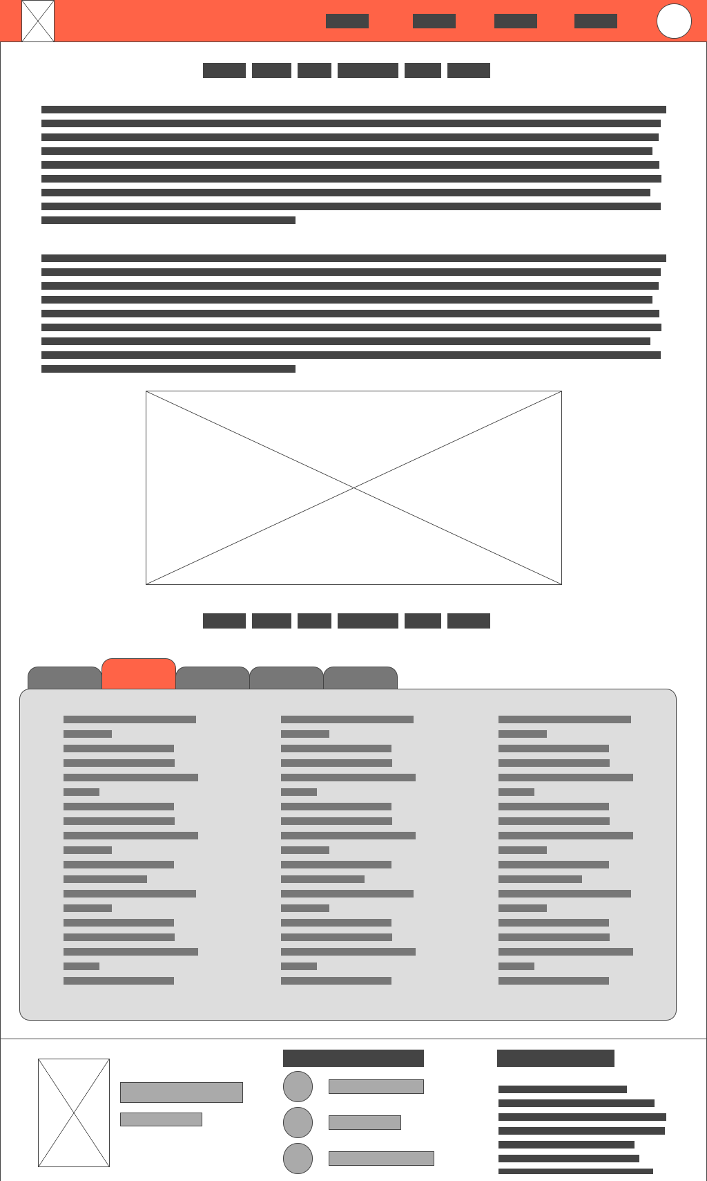

|  |  |  |  |
| --- | --- | --- | --- |
| **THÔNG TIN NGHỆ SĨ VÀ ĐÁNH GIÁ** | A screenshot of a cell phone  Description generated with high confidence | | |
|  | | **THÔNG TIN PHIM VÀ  ĐÁNH GIÁ** |

**BẢNG XẾP HẠNG CÁC PHIM NỔI BẬT**

A screenshot of a cell phone

Description generated with high confidence

**ĐĂNG KÝ/ ĐĂNG NHẬP TÀI KHOẢN**

A screenshot of a cell phone

Description generated with very high confidence

A screenshot of a cell phone

Description generated with high confidence

**THÔNG TIN NGƯỜI DÙNG**

A screenshot of a cell phone

Description generated with high confidence

**MẪU TIN VỀ GIẢI THƯỞNG**

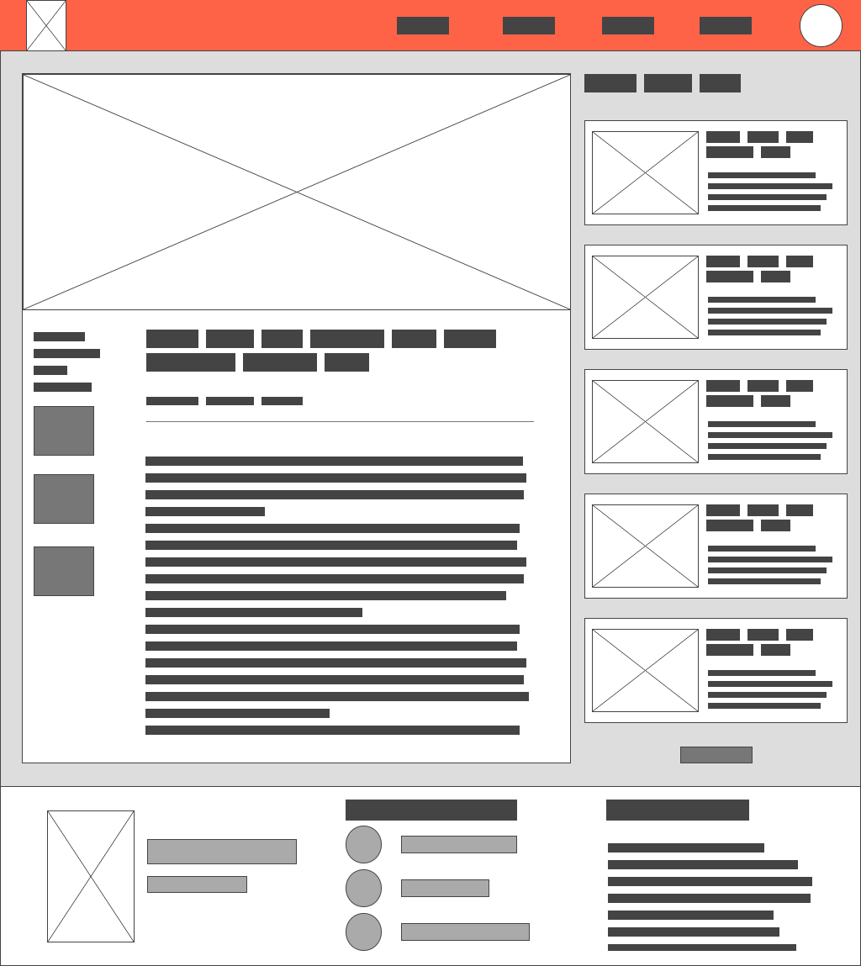

**TRANG TÌM KIẾM PHIM VÀ NGHỆ SĨ**

